高级管理者工商管理学位项目

MBA招生简章

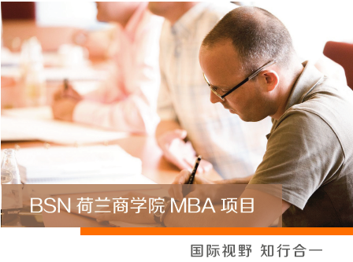

不出国门，就读世界名校
BSN荷兰商学院是荷兰政府批准、中国政府认可的应用科学型大学，是世界上将“行动学习法”应用于工商管理教育领域的先驱，是全球为数不多的获得六项国际权威认证的欧洲一流商学院。
- 使命：培养拥有国际化视野，兼具管理创新能力，融贯东西方管理精髓的商界领袖和管理精英。
- 愿景：立管理创新前沿·育国际商业精英·创合作交流平台。

1、六大权威认证

在参与认证的过程中，BSN荷兰商学院展示了对教学卓越和质量提升的承诺，这一认证证明BSN致力于为学生提供最高质量的商业教育。
——Steve Parscale（美国ACBSP首席认证官）

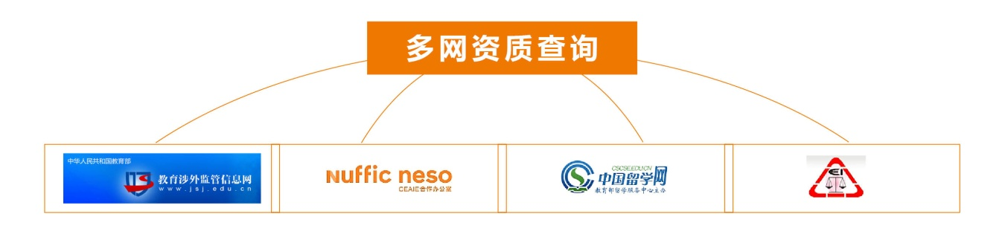
2、多网资质查询

中荷两国正迎来新的历史机遇，希望BSN荷兰商学院拥抱新机会、取得新成就。
——吴垦（中国驻荷兰大使）
BSN在阿尔及利亚取得的成就以及学院当地工作人员和学员的高素质给我留下了深刻印象，希望BSN培养出更多优秀的人才，助力北非的发展。
——Robert van Embden（荷兰驻阿尔及利亚大使）
期待更多的荷兰企业和中国企业在行动学习中获益，让BSN成为中荷友谊与合作的又一座桥梁。
—— Anneke Adema（荷兰驻上海总领事）
BSN荷兰商学院能够为在荷中资企业提供更加深入的行动学习实践指导，帮助企业实现在荷的跨越式发展。
——张国胜（中国驻荷兰大使馆经商参赞）

寄语
1988年，BSN荷兰商学院和全新的行动学习MBA诞生。三十年后的今天，我们的初心和使命仍与当时一样重要，实践与理论的有机结合一直是众多管理教育项目努力探索、试图解决的问题，BSN不仅能够引领管理者的职业生涯迈上新高度，而且会为企业带来直接的高投资回报。
——Dick Gerdzen（BSN荷兰商学院创始人）
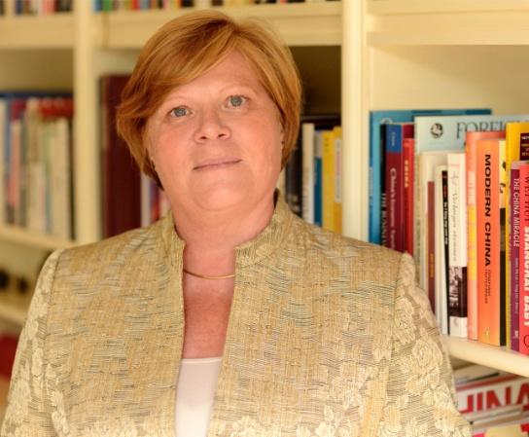
BSN的成功归功于每个对BSN有信心的人，大家的梦想推动了BSN的雄心壮志，每个学员的成功都是BSN的灵感来源。BSN将持续陪伴、赋能学员成长。
——Annette Nijs（BSN荷兰商学院全球管理委员会主席，荷兰前教育、文化和科学部部长）
BSN是为真正想升华自己、推动企业发展、掌握管理真谛的管理者赋能的平台。十多年来，亚洲学区把国际领先的管理理念引进国内，受到管理者的广泛认可；我们也把国内优秀的企业向荷兰及众多其它国家和地区推介，在全球视野中互联共生、融合共创。
——韩兵（BSN荷兰商学院亚洲学区执行主任）
BSN三大核心优势

1、全球认可，引领学员重塑国际新理念、管理新格局
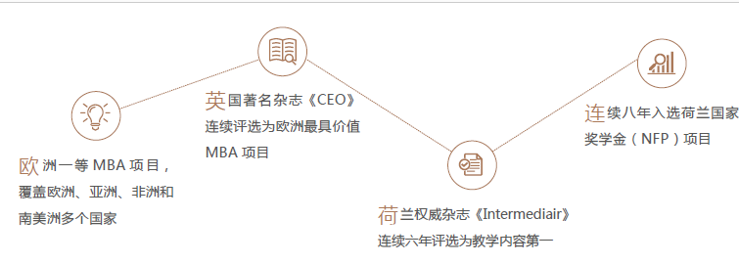
植根荷兰，辐射全球，面向未来，培养领袖。BSN荷兰商学院拥有全球领先的管理理念、中西贯通的教授团队，强调个人和企业要在国际视野中树立全新发展理念，注重培养学员的思维模式、管理格局与资源整合能力。

2、知行合一，赋能学员管理能力、企业运营绩效提升
产学互动，教研并重，夯实知识，应用实践。BSN荷兰商学院以践行30年的“行动学习法”为核心，结合中国本土化商业实践，建立了兼具全球广度和中国深度的MBA课程体系——从思维框架到管理实务，从人力资源到企业战略，全面提升和培养学员领导力和企业创新力。
- 独设预科学习，帮助学员提升自我及企业认知
- 独创行动学习实验室和模拟管理实战特色课程，学以致用，让知识变成智慧
- 独创双向导师机制，学术理论与企业实践相结合
- 全程学习辅导，让毕业不再难

3、价值共创，搭建学员和校企高质量发展融合新平台
积极开放，互利共创，相互加持，赋能成长。BSN荷兰商学院全球毕业校友已经超过10000+，每年都会举办全球毕业典礼、全球创新营、标杆企业考察、政府科研机构访问等丰富多彩的线下活动，为校友搭建分享与互动、赋能与成长的价值平台。
- 校友分布：三大洲际中心，11个校区，70多个国家和地区，10000+校友
- 校友属性：创新企业创始人，涉外企业、私营企业、国有企业高管
- 校友活动：每年数十场线下活动
BSN MBA核心师资
BSN荷兰商学院的教授团队不仅具有国际视野、通晓中西方管理精髓，而且深谙中国本土的企业发展和管理实践，能够将世界前沿管理思想与中国企业所面临的实际问题有机融合，让学员掌握解决企业问题的方法论，从而为企业高质量发展创造新价值。

BSN MBA课程特色
预科学习：为学员特设，重在培养学员对自身及企业的认知能力。
行动学习实验室：以解决企业实际问题为目标，学员在完成某一模块的理论学习后，在教授的指导下，以小组形式启动项目的管理咨询，历经课题确立、方法选择、数据收集、方案形成、实施受挫等阶段，旨在提高学员的行动力和洞察力，并通过实践行动培养学员主动发现问题、解决问题的能力。
模拟管理实战：在零风险的模拟商业环境中，依照现实管理中的流程和逻辑步步推进。教授指导学员从调研分析入手，到目标制定以及战略设计、实施、反思、调整，最终达成商业目标。在实操中帮助学员建立战略思维，掌握决策流程及关键环节，提升战略问题的分析和决策技能，树立现代管理理念，加深战略认知与落地。
学习辅导：配备专业的学术辅导小组，帮助学员更好地完成学业。辅导体系包括课前预习、课后复习资料以及针对作业、行动学习、论文写作的线上、线下辅导五个方面。

BSN MBA课程体系
BSN荷兰商学院高度重视学员在行动中学习、在实践中成长，从理论学习、行动实践、综合探究三个维度形成了一套完整的行动学习课程体系，创新性地设置了预科学习阶段、首创“行动学习实验室”和“模拟管理实战”课程、全程配备学习辅导老师及双向导师，帮助学员和企业提升认知能力与思维层级，在解决问题的过程中找到方法、提升能力、激发潜能，最终实现个人成长和企业发展。
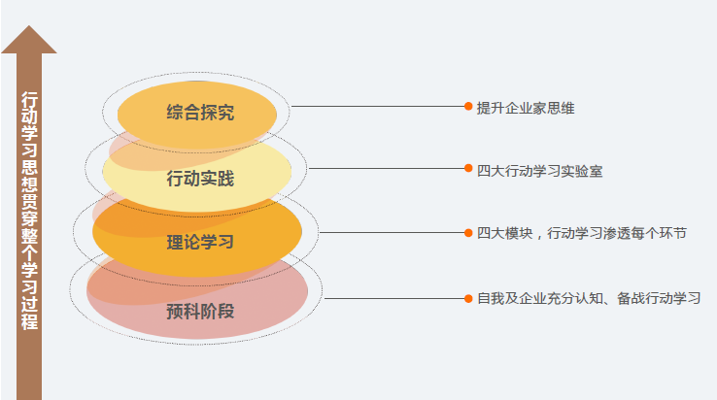

教学阶段 |  | 课程安排
预科阶段 |  | 自我及企业认知 线上课堂讨论
学制阶段 | 理论学习 | 企业组织与人力资源模块 | 管理导论
 |  |  | 人力资源管理
 |  | 营销模块 | 营销管理基础
 |  |  | 营销模拟实战
 |  |  | 高级营销管理
 |  | 运营模块 | 运营管理
 |  |  | 公司运营管理之企业案例分析
 |  |  | 信息管理
 |  |  | 财务管理
 |  |  | 财务管理之企业案例分析
 |  |  | 国际管理
 |  | 战略模块 | 战略管理基础
 |  |  | 战略模拟实战
 |  |  | 高级战略管理
 | 行动实践 | 行动学习实验室 | 小组学习+辅导·营销管理方向
 |  |  | 小组学习+辅导·战略管理方向
 |  |  | 小组学习+辅导·运营管理方向
 |  |  | 小组学习+辅导·人力资源管理方向
 | 综合探究 | 课题研究 论文开题讲座、写作咨询及答辩

BSN 校友网络
BSN学员主要来自各行各业的商业管理精英。提升自我、超越自我，是每一个BSN学员奋斗的目标。即便是纵横商海多年的业界领袖，进入BSN后，也以开放的利他精神和谦虚的空杯心态，积极融入到学习中来。创新，是企业家精神，更是企业管理者成长、变革、价值创造的重要路径。BSN人，正在践行“以学习改变命运，以创新铸造辉煌”的时代使命。
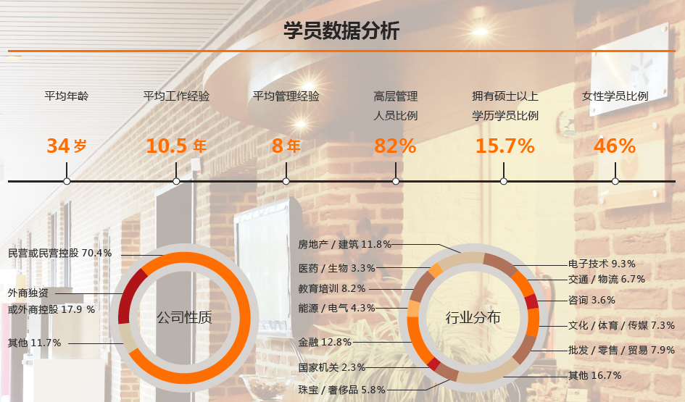
迄今为止，BSN荷兰商学院分别以荷兰、中国、南非为洲际中心在全球范围内建立了11大校区。已有来自世界70多个国家和地区的近万名学生用荷兰语、英语、西班牙语、汉语和捷克语5种语言学习着最实用的管理理论和工具，讨论着最前沿的管理现象和问题。全球学生和校友服务的机构和从事的行业多种多样。既有世界500强名企，也有创业企业；既来自金融、制造等企业，也服务于政府、大学等公共机构。全球校友分布包括了美国、加拿大、德国、荷兰、澳大利亚、中国、俄罗斯等经济发达和发展中国家。
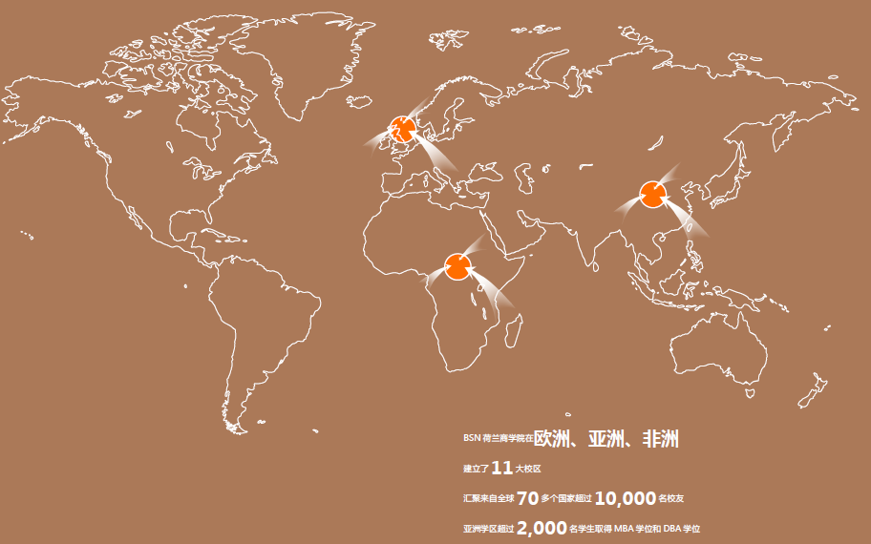
自2008年以来，亚洲学区生源的所属行业、企业属性、地域来源、职能领域都呈现出多元化特点。来自中国（大陆、香港、台湾）、美国、日本、英国、德国、韩国、新西兰、加拿大等13个国家和地区的近两千名学生接受了BSN荷兰商学院的工商管理学位教育。现已有超过千名学生取得了BSN荷兰商学院的工商管理硕士（MBA）和工商管理博士（DBA）学位。
大部分校友为国有企业、涉外企业、集体股份制或私营企业的中高级职业经理人、企业家、股东。少数校友服务于科研院校、政府机构。
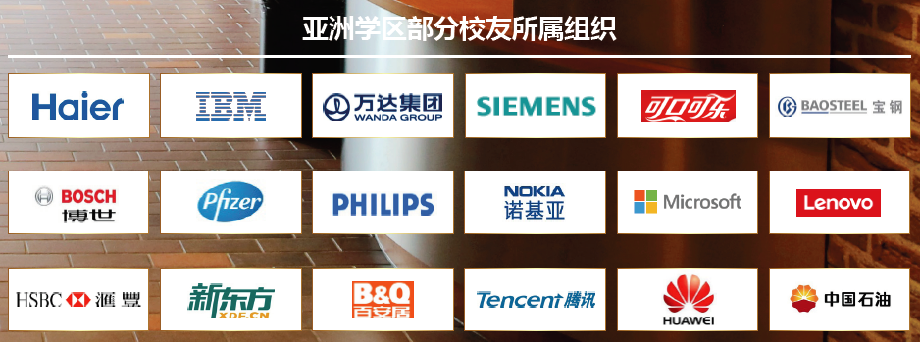
我衷心希望BSN荷兰商学院能为安邦培养更多的管理人才，为安邦在荷兰、比利时、卢森堡及欧洲地区的发展助一臂之力。
——袁浩（安邦保险集团投资中心副总监）
与BSN这样一所欧洲一流商学院精诚合作，可以促进同仁堂健康药业人力战略的高效实施，为企业发展输送更多产业精英。
——王思齐（台湾知名学者、北京同仁堂健康企业大学校长）
校友说
通过在BSN的学习，我将个人学习与实际工作有效结合，为企业带来了绩效提升。我为再次选择BSN作为企业培训战略伙伴而感到骄傲。
——Hugh O’Donnell（BSN MBA校友、Kentz集团首席执行官）
从10人团队发展到700人的全国规模，公司的快速壮大曾让我面临很大挑战。在BSN的学习生涯，让我受益匪浅，尤其是战略课程，让我认识到战略是基于对过去的总结和对未来的预估，这让我正确地完成了战略布局。
——单丹丹（BSN MBA校友，福佑卡车创始人）
与中国同学交流思想、分享经验，是一件令人兴奋的事情。我们一起参访了中国很多伟大的标杆企业，探究企业发展的历程，这让我对中国商业环境和文化有了更加深入的了解。
——Lineke Pelleboer（BSN MBA校友、Progress-PME高级顾问）
标杆企业参访
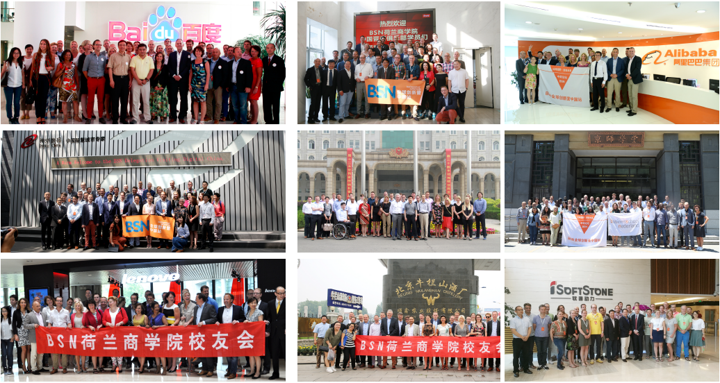
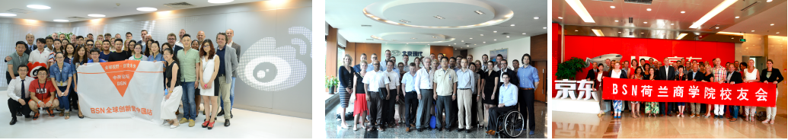

欢迎加入BSN MBA
1、申请对象
- 创新创业者，涉外企业、私营企业、国有企业的企业家、高级经理人，科研院校、政府机构工作人员。
- 工作经验：三年以上管理经验；参加过企业管理培训、MBA、EMBA研修课程学习的申请人优先录取。
2、申请资料
- 入学申请表
- 最高学历或学位证书原件及复印件
- 个人责任声明
- 入学推荐表
- 身份证（或护照）原件及复印件
- 一寸彩色证件照2张
- 名片2张
3、入学流程
提交（申请人完整填写并提交《入学申请表》及申请材料，并缴纳报名费） → 初审 → 面试 → 录取 → 缴费 → 注册
4、学费
- 申请费：2,000元（RMB）
- 学 费：158,000元（RMB）
5、学习方式
- 学制两年，每月在北京集中授课一次，每次连续2-3天。
- 课程阶段不少于18个月，论文阶段不少于6个月。
6、学位
学员完成所有规定课程学习和学位论文答辩，成绩合格者，BSN荷兰商学院将颁发全球认可的工商管理硕士（MBA）证书。
咨询电话：010-62719327

BSN荷兰商学院高级管理者工商管理硕士报名表

□MBA □DBA 填表时间: 年 月 日
姓 名 |  |  | 性 别
出生日期 |  |  | 民 族
籍 贯 |  |  | 身份证号码
最后学历 |  |  | 毕业学校
毕业时间 | 年 月 |  | 专 业
联 系  方 式 | 家庭电话 |  |  | 手 机
 | 办公电话 |  |  | 传 真
 | 邮 编 |  |  | E-mail
 | QQ |  |  | MSN
 | 通讯地址
工 作  履历 | 起止时间 |  | 单位名称 |  |  | 职位职务
教 育  (培训)  经 历 | 起止时间 |  | 学 校 |  |  | 专 业
可提供  证 书 | □毕业证书 □学位证书 □结业证书
其 他
备 注

